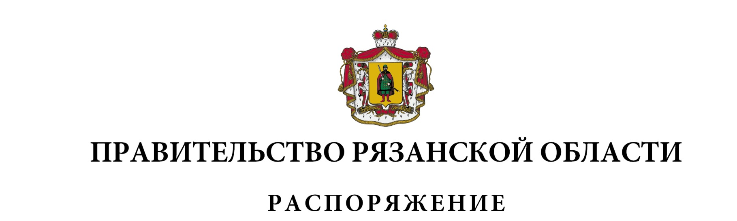
от 26 декабря 2023 г. № 800-р

Внести в приложение к распоряжению Правительства Рязанской области от 07 июля 2023 г. № 396-р следующие изменения:
- строку 1 изложить в следующей редакции:
1 | 2 | 3 | 4 | 5 | 6
«1 | Городской округ город Скопин | Городской округ город Скопин | Реконструкция очистных сооружений в г. Скопин Рязанской области | 10516995,19 | 195541500,00»
- строку «Итого» изложить в следующей редакции:
«Итого |  | 10516995,19 | 195541500,00»

Первый заместитель Председателя Правительства Рязанской области |  | А.Н. Рослякова

